Arthur Pimenta de Góes, João Pedro Diniz da Silva

Etec Fernando Prestes – 3º TDSN – Programação Web 3

Renderização HTML:

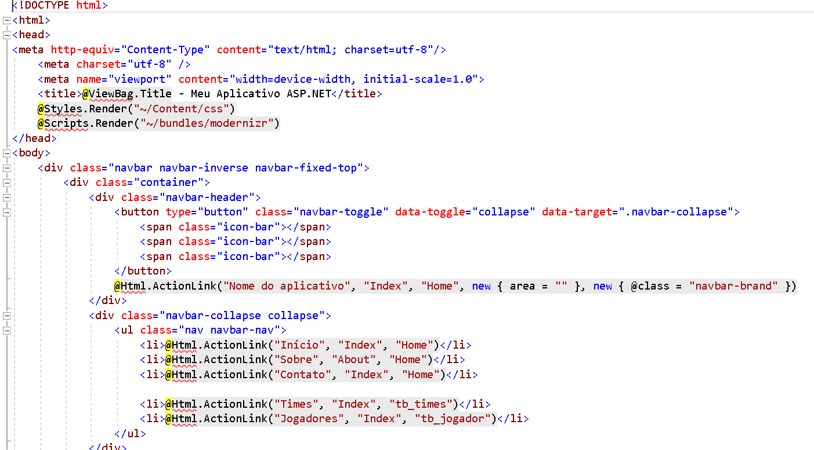

Templates e Estilização:

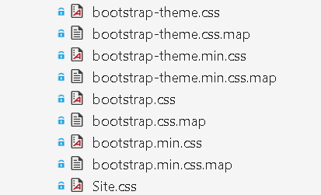

Componentes:

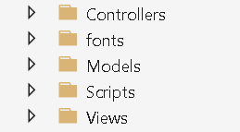

Estados:

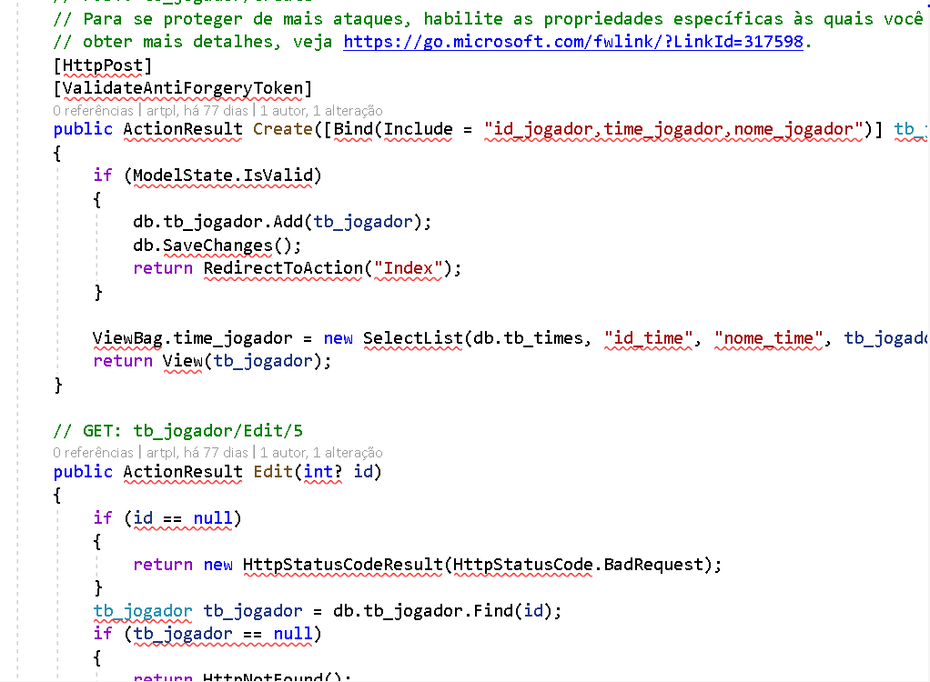

Roteamento e Navegação:

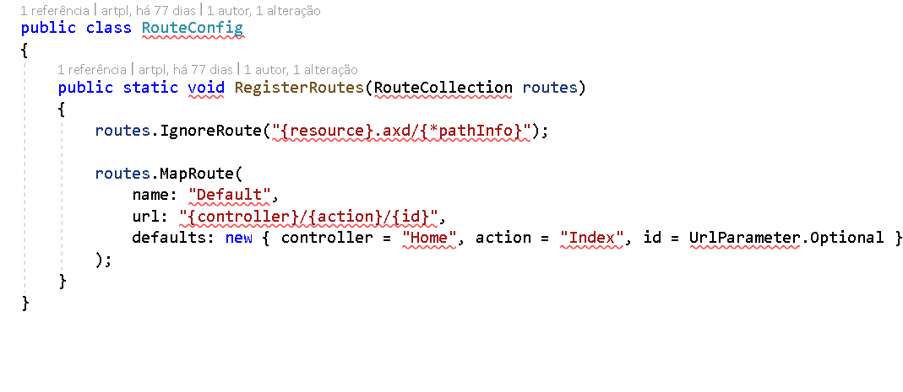

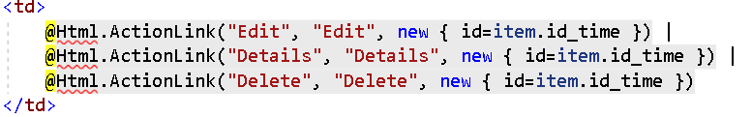

Eventos:

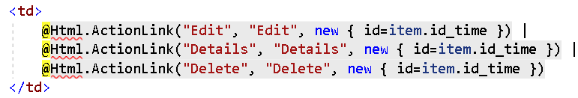

Formulários:

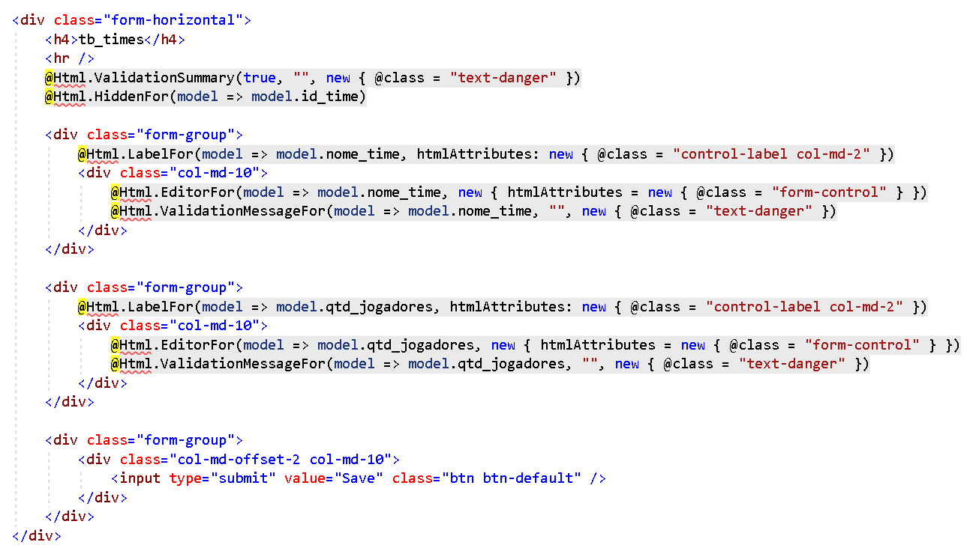

Validação:

